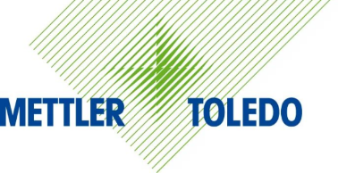
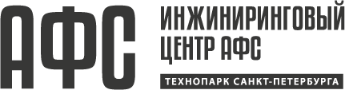

Программа семинара
«Лиофильная сушка веществ. Разработка режимов лиофилизации и пути их оптимизации»
28.09.2021, вторник

10.00-10.15
Приветственное слово.
Елена Петрова, директор, РИЦ АФС

10.15-11.45
Разработка режимов и оптимизация параметров лиофилизации. Опыт Инжинирингового центра АФС.
Роман Новиков, PhD, главный научный сотрудник, РИЦ АФС

11.45-12.00
Перерыв

12.00-13.00
Лиофильная сушка термолабильных веществ. Теория и практика. (online)
Ирина Вицына, менеджер по продажам, Donau Lab

13.00-13.30
Определение точки эвтектики методом дифференциальной сканирующей калориметрии.
Максим Усачев, менеджер по продукту, Mettler Toledo

13.30-14.00
Современное оборудование для контроля качества лиофилизата.
Дмитрий Левин, менеджер по продажам лабораторного оборудования, Mettler Toledo

